2016 – 2017 оқу жылындағы дене шынықтыру пәнінің мұғалімінің шығармашылық есебі

Аты – жөні: Нұршәріп Ержанат

Өтілі: 18 жыл

Санаты: жоғары

2016 – 2017 оқу жылында дене шынықтыру пәнінен 18 сағат еңбек пәнінен 3 сағат жүктеме бойынша сабақ өткіздім. Алға қойған проблемалық тақырыбым: «Оқушылардың дене бұлшық еттерін дамыту, қозғалмалы ойындарға қызғушылықтарын арттыру».

2016 жылы қыркүйектің 10 – күні «Денсаулық 2017» фестивалін өткіздім. Осы күні ұйымдастырылған алуан түрлі шараларға  мектебіміздің 84  оқушысы, 22 мұғалімдер қауымы және ауыл әкімдігімен ауыл тұрғындары қатысты.

Денсаулық фестивалі жалпымектептік жиынмен басталды. Онда  мектеп директоры Нұршәріп С.  жиналғандарды  осындай маңызды шараның басталуымен құттықтап,  салауатты өмір сүру маңыздылығына тоқталып, денсаулық фестивалін өткізу  игі дәстүрге айналғанын  атап өтті.  Флешмобьмен ашылу салтанаты басталып, одан әрі жеңіл атлетикадан жүгіріс жарыстарын Мектепте салауатты өмір салтын ұстанған оқушыларымен қатар мектеп ұстаздар және жұмысшылар қатысып кезеңдермен жастарына байланысты әртүрлі қашықтықтарға жарыс ұйымдастырылды.

Кезеңдер төмендегідей:

1-2 сынып /ұл/ - 500, қыз /300м/

3-4 сынып /ұл/ - 500, қыз /300м/

5-6 сынып /ұл/ - 1000, қыз /500м/

7-8 сынып /ұл/ - 2000, қыз /1000м/

9 – сынып /ұл/ - 3000, қыз /2000м/

Үлкендер – 2000 /әйел/, 3000м /ер/

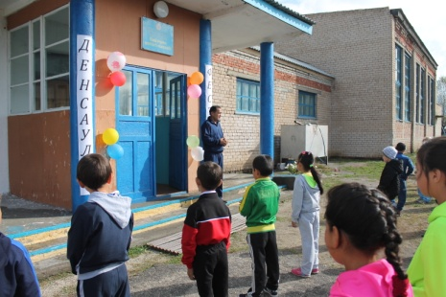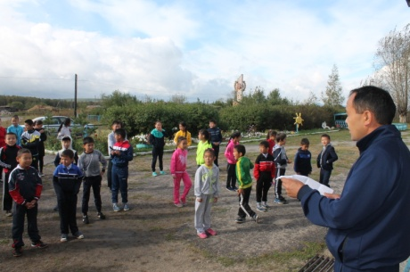

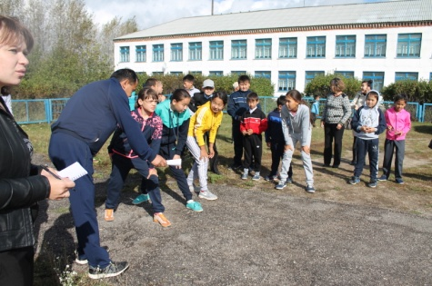

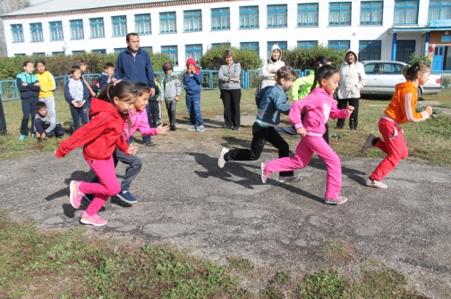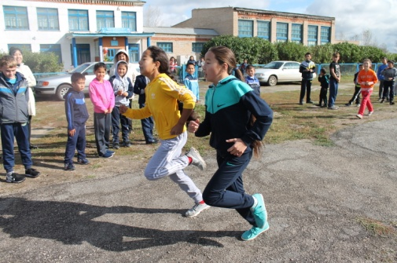

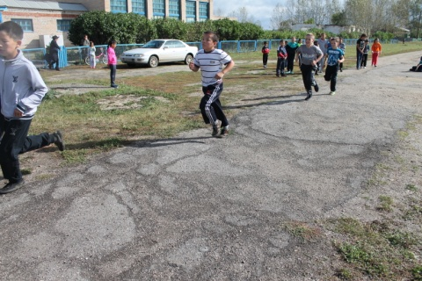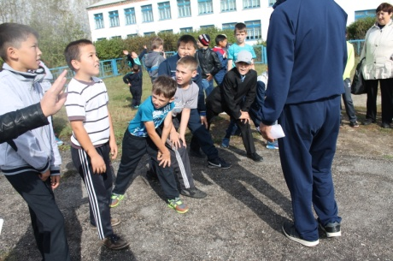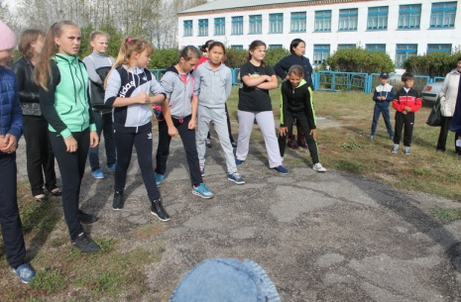

Қорытынды бойынша: 2 – сынып оқушысы Ержанат Жанарыс 1 – орын

3 – сынып оқушысы Қайыргелді Дамир 1 – орын

6 – сынып оқушысы Жайлаубаева Аяна 1 - орын

6 – сынып оқушысы Сүйіндіков Аңсар 1 – орын

8 – сынып оқушысы Диль Анелика 1 – орын

9 – сынып оқушысы Панасюр Никита 1 - орын

1-4 сыныптар арасында эстафеталық жарыс өткізілді. 5 – 9 сынып оқушылар және үлкендер арасында жеңіл атлетикадан әр - түрлі қашықтыққа әр – түрлі бағытпен жүгіріс болып үш кезеңнен өтті. Қорытынды бойынша жеңімпаздар марапатталды.

2016 - 2017 оқу жылында «Акробатикалық қауіпсіздік ережелері және жаттығулардың жеңілдетілген түрлері» атты ашық сабақ 7, 8 сыныпта өткіздім. «Спорт сенің досың» волейбол жарысы 7 – 9 сыныптар арасында өткізілді.

